**Положение**

**о проведении акции «Регистрируйся в Личном кабинете АО «Теплоэнерго»**

1. **Общие положения**
   1. Настоящее положение разработано АО «Теплоэнерго» (далее - Организатор) и регламентирует сроки, условия участия и порядок проведения Акции «Регистрируйся в Личном кабинете АО «Теплоэнерго» (далее – Акция). Акция проводится на территории г. Н.Новгорода.
   2. Источником полной информации об Акции, в том числе о сроках ее проведения, Организаторе, правилах проведения, является корпоративный сайт Организатора: [www.teploenergo-nn.ru](http://www.teploenergo-nn.ru).
   3. Акция не является лотереей и не попадает под действие Федерального закона от 11.11.2003 № 138-ФЗ «О лотереях».
2. **Цель Акции**
   1. Целью Акции является стимулирование жителей г. Н.Новгорода для регистрации в Личном кабинете Организатора.
3. **Реквизиты Организатора**
   1. Адрес: 603086, г.Н.Новгород, бульвар Мира, дом 14.
   2. Корпоративный сайт: [www.teploenergo-nn.ru](http://www.teploenergo-nn.ru)
4. **Сроки проведения Акции**
   1. Сроки проведения Акции: с 01 июля 2022г. по 31 августа 2022г.
   2. Сроки информационного сопровождения Акции: с 25 июня 2022г. по 30 сентября 2022г.
   3. Организатор имеет право в любое время изменить сроки и условия проведения Акции.
5. **Условия участия в Акции**
   1. Для участия в Акции необходимо в период с 01 июля 2022г. по 31 августа 2022г. (включительно) пройти регистрацию в Личном кабинете на официальном сайте Организатора или в его мобильной версии. Инструкции по регистрации расположены на сайте Организатора, а также в Приложениях №1 и №2 к настоящему Положению.

5.2. Участником Акции может быть только гражданин (далее – Потребитель), на имя которого открыт лицевой счет на территории обслуживания Организатора в г. Н.Новгород, который указан при регистрации в Личном кабинете Организатора.

5.3. Условия Акции не распространяются на Потребителей, зарегистрировавшихся ранее или позднее срока, указанного в п.5.1 настоящего Положения.

5.4. Среди зарегистрировавшихся Потребителей в качестве приза будут разыграны 20 подарочных карт торговой сети «Максидом» стоимостью 3000 рублей каждая.

5.5. Организатор имеет право изменить количество и виды призов.

1. **Порядок информирования участников Акции об условиях Акции**

Информирование участников Акции об условиях Акции будет производиться следующим образом:

* корпоративный сайт [www.teploenergo-nn.ru](http://www.teploenergo-nn.ru);
* СМИ;
* другие каналы.

1. **Порядок розыгрыша призов**
   1. Составление реестра участников Акции.
   2. Определение победителей по методике (Приложение №3 к настоящему Положению).
2. **Подведение итогов Акции**.

8.1 Подведение итогов состоится в течение 30 дней после окончания Акции.

8.2. Информация о победителях, месте и времени вручения призов будет размещена на официальном сайте Организатора.

8.3. Информирование победителей розыгрыша производится через электронную почту и мобильный телефон, указанные при регистрации в Личном кабинете Организатора.

**9. Особые условия.**

9.1. Если победитель розыгрыша не явился на вручение приза в указанную в сообщении дату, то приз можно получить в течение 10 дней, следующих за датой выдачи призов, в Центре обслуживания клиентов по адресу: Н.Новгород, бульвар Мира, д.14, с 8-00 до 17-00 ч. По истечении 10 дней приз переходит владельцу следующего по порядку лицевого счета, указанного в итоговом списке лицевых счетов (участников).

**Приложение №1**

к Положению о проведении акции

«Регистрируйся в Личном кабинете АО «Теплоэнерго»

**Регистрация в ЛК.**

1. Перейти по ссылке <https://zhitel.teploenergo-nn.ru/>
2. Нажать кнопку «Зарегистрируйтесь»
3. Заполнить анкету

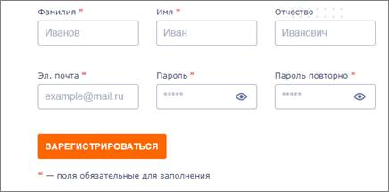

1. После заполнения полей и нажатия «Зарегистрироваться»:

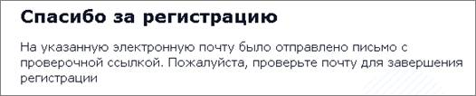

1. На электронную почту придет ссылка, после перехода по которой будет предложено перейти на второй этап регистрации, где потребуется ввести номер телефона и дать свое согласие на обработку персональных данных:

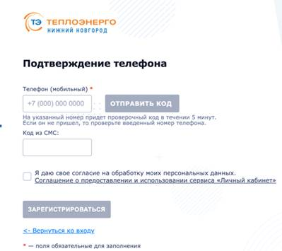

1. После процедуры регистрации вы попадаете в Личный кабинет, где необходимо добавить лицевой счет, указав номер ЛС и номер ГИС ЖКХ из платежного документа.

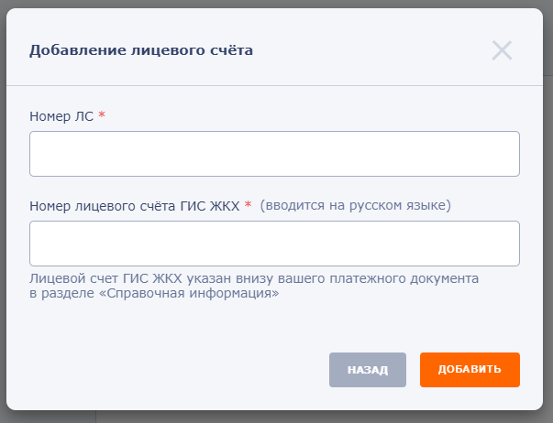

**Приложение №2**

к Положению о проведении акции

«Регистрируйся в Личном кабинете АО «Теплоэнерго»

**Регистрация в мобильном ЛК.**

1. Скачать приложение «Теплоэнерго» в App Store или Play Маркет

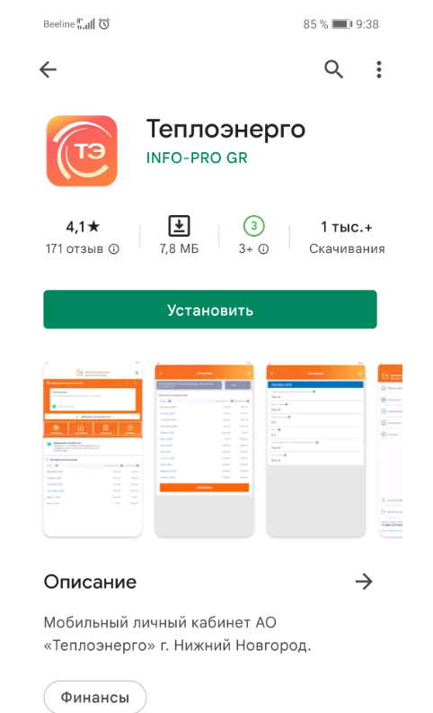

1. Нажать кнопку «Зарегистрируйтесь»
2. Заполнить анкету

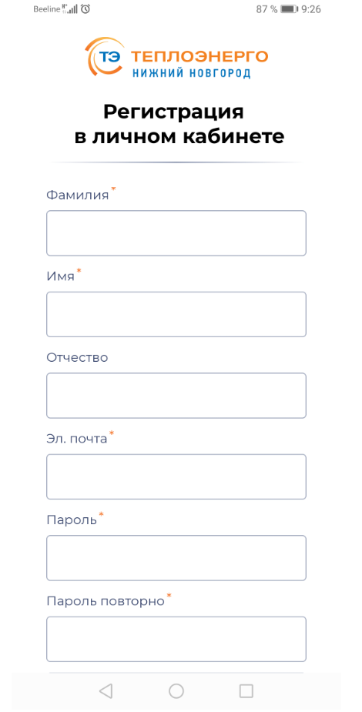

1. После заполнения полей и нажатия «Зарегистрироваться»:



1. На электронную почту придет ссылка, после перехода по которой будет предложено перейти на второй этап регистрации, где потребуется ввести номер телефона и дать свое согласие на обработку персональных данных:



1. После процедуры регистрации вы попадаете в мобильный Личный кабинет, где необходимо добавить лицевой счет, указав номер ЛС и номер ГИС ЖКХ из платежного документа.



**Приложение № 3**

к Положению о проведении акции

«Регистрируйся в Личном кабинете АО «Теплоэнерго».

**Методика определения победителей.**

1. Формируется список лицевых счетов, выполнивших условия Акции.

Исходная таблица (пример):

|  |  |
| --- | --- |
| № ЛС | Дата и время регистрации в ЛК |
| 8111560004 | 05.07.2022 8:36:33 |
| 7111630001 | 01.07.2022 10:01:24 |
| 4321780022 | 05.07.2022 13:00:01 |

2. Производится сортировка по столбцу «Дата и время регистрации в ЛК» и столбцу «№ ЛС» одновременно с операцией в Excel с соблюдением очередности по возрастанию или по убыванию. Сортировка осуществляется в зависимости от четности или нечетности количества участников Акции. Если количество четное, то сортировка по убыванию, если нечетное – по возрастанию. Далее каждому участнику присваивается порядковый номер.

Итоговый список лицевых счетов (пример):

|  |  |  |  |
| --- | --- | --- | --- |
| № | № ЛС | Дата и время регистрации в ЛК | Сортировка |
| 1. | 7111630001 | 01.07.2022 10:01:24 | По возрастанию |
| 2. | 8111560004 | 05.07.2022 8:36:33 |
| 3. | 4321780022 | 05.07.2022 13:00:01 |

3.Определение победителей.

Количество участников, определенное в пункте №1 настоящей Методики, делится на 20 (количество победителей), после запятой цифры удаляются. Таким образом определяются порядковые номера лицевых счетов победителей.

Пример:

Количество участников 1000 человек – шаг 1000/20= 50. Участник под номером 50 становится первым победителем, участники под номерами 100,150,200,250,300,350,400,450,500,550,600,650,700,750,800,850,900,950,1000 также становятся победителями и получают призы, то есть из массива лицевых счетов выбирается каждый 50-й участник.

4. Список лицевых счетов победителей.

|  |  |  |
| --- | --- | --- |
| № | Лицевой счет победителя Акции | Приз |
| 1. | 0000000000 | Подарочная карта |
| 2. | 0000000000 | Подарочная карта |
| 3. | 0000000000 | Подарочная карта |
| 4. | 0000000000 | Подарочная карта |
| 5. | 0000000000 | Подарочная карта |
| … | … | … |
| 20. | 0000000000 | Подарочная карта |

5. После подведения итогов формируется протокол.